**Ребенок и спорт.**

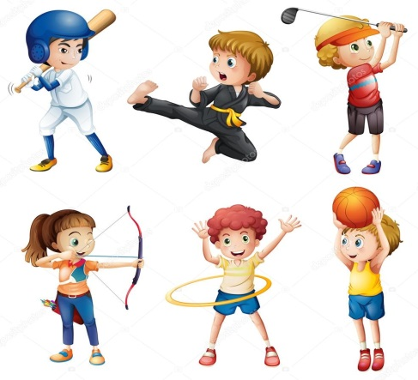Движение — жизнь! Особенно это касается детей. С каким наслаждением они носятся на детских площадках, играют в подвижные игры, не могут усидеть на одном месте. Физическая активность — естественное состояние ребенка, это заложено природой.

Дети, посещающие спортивные секции - сильнее, выносливее и крепче многих сверстников.

Общение в спортивной секции, командные виды спорта играют еще одну важную роль в становлении личности: они помогают научиться реагировать на разные ситуации. Уметь побеждать и проигрывать, договариваться, общаться, выходить из конфликта, взаимодействовать с лидером или самому им становиться.

Мечта родителей — здоровый, сильный и умный ребенок. И родители отдают его в спорт.

*Несколько рекомендаций, как сделать занятия спортом желанными:*

* Врачи и тренеры единогласны во мнении, что упражнения важны уже с первых месяцев жизни. Но это еще не спорт. До 4-5 лет нужны лишь физкультура и подвижные игры. По достижении этого возраста детей уже принимают в секции. Но основная масса спортивных занятий проходит в игровом формате.
* Уже к 7-8 годам ребенок и психологически, и физически готов к более серьезным тренировкам. К этому возрасту уже понятны склонности и интересы мальчика или девочки, соответственно, занятия будут более эффективными.
* Тщательно выбирайте секцию и тренера. Рядом с наставником ребенку должно быть комфортно.
* Хвалите за любые достижения и не ругайте за неудачи.
* Не сравнивайте с другими детьми, говоря: «Посмотри, какой Саша молодец!», вы добьетесь противоположного результата.
* Чаще интересуйтесь увлечениями ребенка. Возможно, сначала ему нравился тайский бокс, а спустя время появилась мечта стать хоккеистом. Дети могут ходить из секции в секцию. Это нормально. В силу возраста они не имеют возможности сделать осознанный выбор вплоть до 10 лет. Посетите пробные тренировки.
* Подавайте пример. Если родители в выходной с удовольствием катаются на коньках, велосипеде, бегают по стадиону, то и для ребенка активный образ жизни будет в порядке вещей.